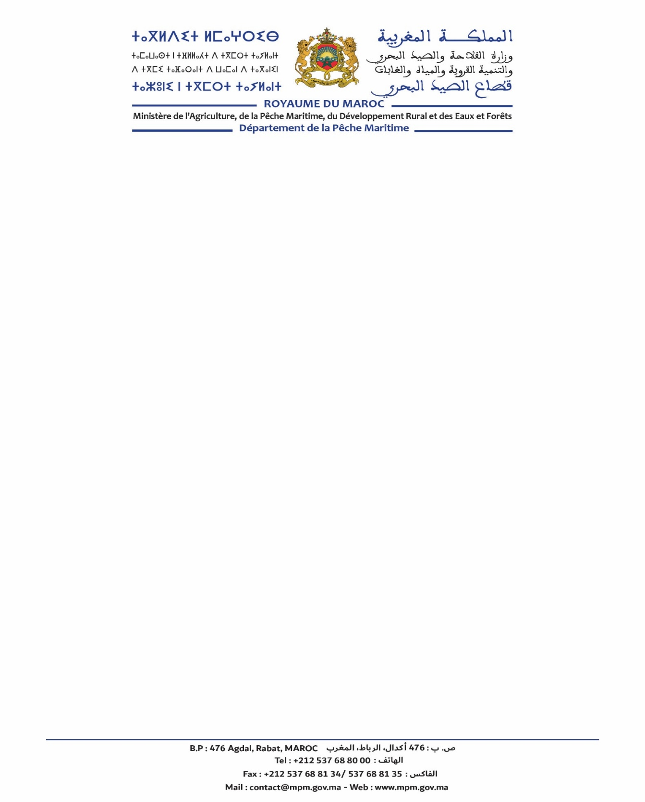

**بطاقة توصيف الوظيفة**

**خاصة بامتحان الكفاءة المهنية دورة 30 شتنبر 2023**

|  |
| --- |
| **الوحدة* الرئيسية الحالية:** |
| **تاريخ الالتحاق بالوحدة الرئيسية:** |
| **الموقع داخل التسلسل الإداري للوحدة الحالية (المصلحة أو القسم):** |
| **تاريخ الالتحاق بالمصلحة أو القسم:** |
| **المهام المزاولة قبل التحاقك بالوحدة الحالية:**  **-**  **-** |
| **المهام الرئيسية والمسؤوليات المزاولة حاليا وتاريخ التكليف بها:**  **-**  **-** |
| **المهام المزاولة بصفة استثنائية وأسبابها (إذا كانت):**  **-**  **-** |
| **الكفاءات المطلوبة لمزاولة المهمة المنوطة بك:**  **-**  **-** |
| **ملاحظات بخصوص الوظيفة أو المهام المسندة إليك:**  **-**  **-** |
| * **الشواهد والدبلومات المحصل عليها بعد تاريخ التوظيف:**      * **التكوين والتدريب الذي استفدت منه خلال مسارك المهني:** |

|  |  |  |
| --- | --- | --- |
| **اسم وتوقيع الموظف** | **اسم وتوقيع الرئيس المباشر** | **اسم وتوقيع رئيس الوحدة\*** |
|  |  |  |

* **الوحدة: مديرية، مندوبية، مؤسسة التكوين المهني البحري**

**\* تعبئة جميع الخانات ضروري**

**\* كل بطاقة غير موقعة من طرف المعني بالأمر والمسؤولين تعتبر لاغية**

**\* احضار هذه البطاقة يوم الاختبار ضروري.**

